臺南市 107學年度第1學期國民教育輔導團健康與體育領域 團務會議
會議名稱 | 第一次團務會議 | 會議地點 | 忠孝國中會議室
出席人員 | 陳威介校長、康晉源校長、杜俊興校長、洪誌忱老師、朱瓊芳主任、許智翔老師、陳鈺萍老師、王信凱老師、黃瓊宇老師、劉峪倫老師、黃建松主任、李欣宜老師
紀錄人 | 洪誌忱老師 | 會議日期 | 107年09月06日(週四)13：30：00~16：00
團務報告 | 一、近期行事工作報告（洪誌忱老師）：  （一）團員介紹及工作責任分配  工作內容 專長領域 職稱 負責同仁  1 督導團務各項工作 體育 團長 陳校長  2 協助督導健康教育科團務工作 健康教育 副團長 杜校長  3 協助督導體育科團務工作 行政管理 副團長 康校長  4 協助團務運作及央團輔導諮詢 體育 輔導組長 智翔  5 團務計畫撰寫、規畫與執行 體育 企劃組長 誌忱  6 課程研發、宣講與諮詢 健康教育 文書組長 鈺萍  7 團務資料彙整及網路資訊更新 健康教育 資訊組長 峪倫  8 經費核銷和聯繫、網路資訊更新 體育 總務組長 瓊芳  9 課程教材與教法之研發與諮詢 體育 活動組長 建松  10 課程教材與教法之研發與諮詢 體育 教學組長 安祈  11 團務公關、攝影及社群召集 體育 設備組長 信凱  12 行政工作之支援 體育 事務組長 瓊宇  13 協助團務收發文 行政管理 行政組長 欣宜  （二）107學年度第一學期到校服務及研習（附件）  領域/議題 第1區 第2區 第3區 第4區 第5區 第6區 第7區 第8區  健康與體育 （週三上午） A4(11/14) 文賢 A1(12/12) 東原 A1(09/19) 六甲 A2(10/17) 永康  人權 (週三上午) B1(09/19) 竹橋 搭配健體領域教師 B2(10/17) 六甲 搭配健體領域教師 B3(11/14) 新市 搭配健體領域教師 B2(12/12) 關廟 搭配健體領域教師  （三）107學年第一學期年行事曆（附件）
討論事項 | 一、107學年度第一學期到校服務及研習  二、107學年第一學期年行事曆  三、107年精進計畫（到校服務及研習主題擬定相關事宜）  1.到校服務（備觀議課）：  第一階段（104年） 第二階段（105年） 第三階段（106年） 第四階段（107年）  各校分享報告 輔導員公開授課 主辦學校公開授課 主辦學校公開授課  2.108學年度研習主題  ①有效教學②閱讀融入③品德教育④生命教育⑤食育  四、其他
臨時動議
＜簽到表＞
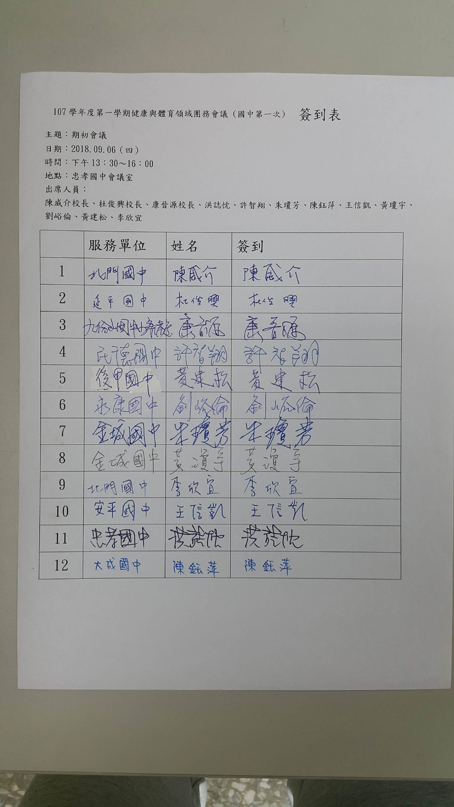

＜照片＞
